Laboratorul 11

Noţiuni introductive ale programului Excel
Programul Excel face parte din pachetul Microsoft Office. Excel este un program de calcul tabelar. Ecranul de deschidere din Excel prezintă un registru de calcul gol, având eticheta Book1. Fişierele din Excel sunt denumite registre de calcul. Orice registru de calcul este format implicit din trei foi de calcul (Sheet1, Sheet2, Sheet3). Pot fi însă eliminate sau adăugate oricâte foi de calcul este necesar. Aceste foi de calcul pot fi răsfoite cu uşurinţă, executând clic pe ele cu mouse-ul. Fiecare foaie de calcul este formată din coloane şi rânduri care se intersectează, formând casete numite celule.
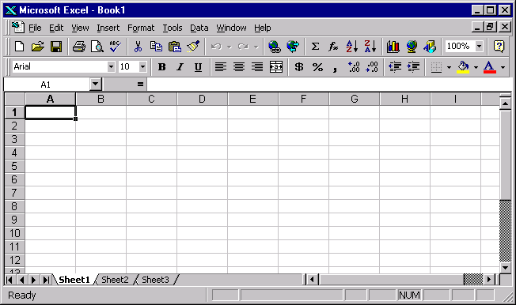
1
2
3
4
5
6
7

1– bara de meniuri;
2– bare cu instrumente;
3– bara de formule;
4– capetele coloanelor;
5– capetele rândurilor;
6– suprafaţa foii de calcul;
7– suprafaţa bara de stare.

Orice celulă are o adresă formată din litera coloanei şi numărul rândului (A1, B3 etc.).

Pentru a crea o foaie de calcul care să poată fi utilizată, trebuie să introduceţi date în celulele din interiorul ei. Tipurile de date pe care le puteţi introduce sunt: text, cifre, data calendaristică, ora, formule, funcţii.

Introducerea textului
Textul este o combinaţie de litere, cifre şi spaţii. În configuraţia prestabilită, textul este aliniat automat la stânga în interiorul celulei. Textul se introduce simplu, de la tastatură.
Există situaţii în care textul introdus nu încape pe lăţimea unei coloane standard. Pentru a lărgi o coloană şi a putea vedea toate datele pe care le conţine, plasaţi indicatorul mouse-ului pe bara cu capetele de coloană şi executaţi dublu clic pe chenarul din dreapta al coloanei pe care vreţi să o “lărgiţi”.
Pentru a introduce numere ca text (adică numere pe care Excel nu trebuie să le interpreteze ca cifre, de ex. un cod poştal sau un nr. telefon), trebuie să plasaţi în faţa intrării un apostrof. Acest semn reprezintă un prefix pentru aliniere, care îi cere programului Excel să trateze caracterele ce urmează apostrofului ca pe un text şi să le alinieze la stânga în celulă.

Introducerea textului în capetele de coloană şi de rând
Când introduceţi textul unui cap de coloană, apăsaţi tasta Tab în locul tastei Enter pentru a trece de la o celulă la alta. Când introduceţi textul pentru capetele rândurilor, folosiţi tasta săgeată în jos.

Adăugarea unor comentarii la celule
Puteţi să folosiţi pentru celule comentarii în care să includeţi informaţii detaliate despre datele dintr-o foaie de calcul. De exemplu, puteţi preciza scopul unei anumite formule. Crearea unui comentariu se realizează după următorii paşi:
- selectaţi celula în care vreţi să adăugaţi comentariul;
- din meniul Insert selectaţi comanda Comment;
- introduceţi comentariul, textul propri-zis;
- executaţi clic în afara celulei; în colţul din dreapta sus al celulei cu comentariu va apărea un triunghi roşu.
Pentru a citi ulterior un comentariu, plasaţi indicatorul mouse-ului pe celula care conţine acel comentariu.
Pentru a edita un comentariu, se selectează celula care conţine respectivul comentariu şi se foloseşte comanda Insert, Edit Comment. Pentru a şterge un comentariu, se selectează celula respectivă, după care se alege comanda Edit, Clear Comments. (Aceste comenzi există şi pe butonul din dreapta al mouse-ului.)

Introducerea cifrelor
Numerele pot conţine caractere numerice 0–9 şi următoarele caractere speciale: +-/.,()$%.
Pentru a introduce un număr negativ, plasaţi în faţa lui un semn minus, sau treceţi-l între paranteze. Pentru a introduce o fracţie, plasaţi înaintea ei un zero, de ex. 01/2 (în caz contrar Excel va interpreta intrarea ca pe o dată calendaristică).
Numerele apar în celule aliniate la dreapta.
Dacă introduceţi un număr şi el apare în celulă de forma (######) sau de forma –2.85E+06, (ca exemplu), înseamnă că celula nu este suficient de lată pentru ca numărul să poată fi afişat în întregime. Pentru a rezolva această problemă, se execută dublu clic pe marginea din dreapta a capului de coloană ce conţine celula respectivă. Coloana se va lăţi automat, după cea mai lungă intrare pe care o conţine.

Introducerea orei şi datei
În Excel există o multitudine de formate pentru dată şi oră. Pentru a introduce data sau ora, efectuaţi următorii paşi:
- executaţi clic pe celula în care vreţi să introduceţi data sau ora;
- scrieţi data sau ora folosind formatul pe care îl doriţi pentru afişarea lor (meniul Format, Cells, Number – Category Date sau Time). Puteţi să folosiţi liniuţe de unire (-) sau slash-uri (/) la introducerea datei;
- apăsaţi Enter. Dacă intrarea este recunoscută ca fiind o dată sau o oră, aceasta va apărea aliniată la dreapta în celulă. Dacă Excel nu o recunoaşte, ea va fi tratată ca text şi aliniată la stânga.

Copierea rapidă a intrărilor (a conţinutului celulelor)
Acest lucru se poate cu uşurinţă, efectuând următorii paşi:
- executaţi clic pe marcajul celulei al cărei conţinut vreţi să-l copiaţi (chenarul negru exterior);
- trageţi acest marcaj de colţul din dreapta jos pe celula alăturată (stânga, dreapta, sus, jos); conţinutul primei celule va fi copiat identic şi în cealaltă celulă (sau celule).

Introducerea unei serii cu funcţia AutoFill
Introducerea unei serii (ex. de serie: 1994, 1995, 1996, 1997; sau: ian, feb, mart, apr,…etc.) este asemănătoare cu copierea conţinutului celulelor. Când trageţi marcajul de completare al celulei de origine, funcţia AutoFill completează mai departe linia sau coloana, interpretând prima intrare şi completând seria pe baza acesteia. De ex. dacă scrieţi 1994 într-o celulă apoi trageţi marcajul acesteia (colţul dreapta jos) pe orizontală sau verticală, celulele vor avea drept conţinut seria din care face parte 1994 (adică 1994, 1995, 1996, …).

Introducerea unei serii personalizate
Excel poate realiza mai multe tipuri de serii: liniare (1, 2; 100, 99; 1, 3 etc.), aritmetice (10, 20; 10, 50 etc.), de date (Mon, Wed; Feb, May; 1992, 1995 etc.). Este suficient să se introducă primele două valori ale seriei, pentru ca după ce le marcaţi şi trageţi pe verticală sau orizontală Excel să calculeze cu ajutorul lor restul seriei:
- introduceţi prima valoare într-o celulă;
- treceţi la a doua celulă şi introduceţi a doua valoare din serie;
- selectaţi ambele celule şi trageţi marcajul de completare peste câte celule doriţi. Excel va calcula seria şi va completa celulele selectate cu valorile corespunzătoare.

Introducerea datelor care se repetă cu ajutorul funcţiei AutoComplete
Când introduceţi primele litere ale unei intrări, funcţia AutoComplete poate completa în mod inteligent intrarea pe baza intrărilor pe care le-aţi oferit deja în coloană (comanda aceasta ţine cont de datele de pe coloană).
Astfel, dacă într-o coloană aţi completat, de exemplu: “Anglia”, “macaroane”, “ciorapi”…, dacă ulterior veţi tasta, spre exemplu doar litera “a”, AutoComplete vă va completa celula cu întreg cuvântul “Anglia”, sau dacă tastaţi “m”, AutoComplete vă va completa cu cuvântul “macaroane”.
Pentru a dezactiva această funcţie se foloseşte comanda Tools, Options. Executaţi clic pe eticheta Edit şi apoi pe Enable AutoComplete for cell values.
Excel conţine comenzi similare (în principiu) cu cele pe care le-aţi învăţat deja la Word (verificarea ortografiei, utilizarea AutoCorrect, Undo, Redo, selectare, copiere cu Copy şi Paste, mutarea datelor cu Cut şi Paste, ştergerea datelor, căutarea şi înlocuirea datelor – Find, Replace, drag–and–drop).

Lucrul cu foile de calcul

Selectarea foilor de calcul
Un registru de calcul are în mod standard trei foi de calcul, a căror denumiri apar în partea de jos a ecranului (Sheet1,…, 3).
Pentru a selecta o singură foaie de calcul, executaţi clic pe acesteia (Sheet1, 2 sau 3).
Pentru a selecta mai multe foi de calcul alăturate, executaţi clic pe eticheta primei foi din grup, apoi ţineţi apăsat Shift şi executaţi clic pe eticheta ultimei foi din grup.
Pentru a selecta mai multe foi de calcul izolate, apşaţi Ctrl şi executaţi clic pe eticheta fiecărei foi de calcul în parte.
Dacă selectaţi două sau mai multe foi de calcul, ele rămân selectate până dizolvaţi grupul. Pentru a dizolva grupul, procedaţi într-unul din modurile următoare:
- executaţi clic cu butonul din dreapta pe foile de calcul selectate şi selectaţi Ungroup Sheets;
- ţineţi apăsată tasta Shift şi executaţi clic pe eticheta activă;
- executaţi clic pe orice etichetă ce nu aparţine grupului.;

Inserarea foilor de calcul
Pentru a adăuga o foaie de calcul într-un registru de calcul, efectuaţi paşii următori:
- selectaţi foaia de calcul înaintea căreia vreţi să inseraţi o nouă foaie de calcul (De exemplu, dacă selectaţi Sheet2, noua foaie de calcul (Sheet4) va fi inserată înaintea foii Sheet2.);
- deschideţi meniul Insert;
- selectaţi Worksheet. Excel va insera noua foaie de calcul.
Acest lucru se poate realiza şi cu meniul de comenzi rapide (butonul din dreapta al mouse-ului poziţionat pe eticheta respectivă).

Eliminarea foilor de calcul
Dacă nu intenţionaţi să folosiţi decât o singură foaie de calcul, le puteţi elimina pe celelalte, procedând astfel:
- selectaţi foaia (sau foile) pe care vreţi s-o eliminaţi;
- deschideţi meniul Edit;
- executaţi clic pe Delete Sheet. Pe ecran va apărea o casetă de dialog care vă cere să confirmaţi selecţia.
- executaţi clic pe OK.

Mutarea şi copierea foilor de calcul
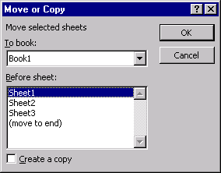
Aceste operaţii se realizează astfel:
- selectaţi (foaia) foile de calcul pe care vreţi să le mutaţi sau să le copiaţi; trebuie ca registrul de destinaţie să fie deschis;
- din meniul Edit selectaţi Move or Copy Sheet. Pe ecran va apărea caseta Move or Copy;
- pentru a muta foaia de calcul în alt registru, selectaţi denumirea registrului respectiv din lista To Book. Dacă doriţi să mutaţi sau să copiaţi într-un registru nou, selectaţi new book din lista To Book. Excel va crea un nou registru de calcul şi va copia sau va muta apoi foaia de calcul în el;
- în caseta Before Sheet, selectaţi foaia de calcul înaintea căreia vreţi să fie mutată foaia de calcul. Pentru a copia foaia de calcul selectată în loc să o mutaţi, validaţi caseta “Create a copy”;
- executaţi clic pe OK.

Schimbarea denumirii etichetei unei foi de calcul
Pentru a vă putea denumi foile de calcul în mod sugestiv, procedaţi astfel:
- executaţi dublu clic pe eticheta foii de calcul pe care vreţi să o redenumiţi; denumirea curentă va fi evidenţiată (Sheet 1, 2, 3…);
- introduceţi noua denumire pentru foaia de calcul respectivă şi apăsaţi Enter. Excel va înlocui denumirea prestabilită cu cea pe care aţi ales-o.

Schimbarea opţiunilor de configurare a unei pagini
Înainte de a tipări o foaie de calcul trebuie să verificaţi dacă este configurată corect pentru a putea fi tipărită. Pentru aceasta, deschideţi meniul File şi selectaţi Page Setup.

Eticheta Page
Aici pot fi setate orientarea paginii (Portrait, Landscape), formatul paginii (Letter, A4, …), scalarea registrului, calitatea tipăririi (175, 300 dpi, 600 dpi, funcţie de imprimanta selectată).
Zona First page number ne permite stabilirea unui număr diferit de 1 pentru prima pagină. Opţiunea Auto (prestabilită) stabileşte ca numerotarea paginilor să înceapă cu 1, dacă tipărirea începe cu prima pagină, sau să înceapă numărătoarea cu numărul corespunzător paginii care este tipărită prima.
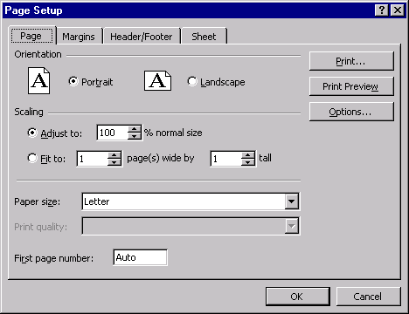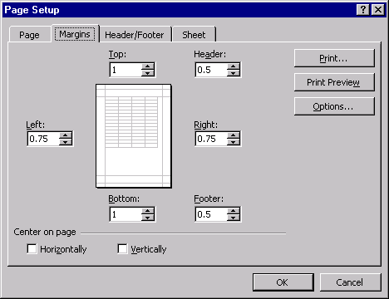

Eticheta Margins
Aici pot fi modificate (conform imaginii de mai sus) marginile formatului, header-ul, footer-ul. Valorile acestora sunt redate în inch. De asemenea tot aici aveţi posibilitatea centrării datelor foii de calcul pe verticală sau orizontală.

Eticheta Header/Footer
Din listele Header şi Footer puteţi alege un format standard al acestora (ca în imaginea de mai jos). Dacă folosiţi butoanele Custom Header/Custom Footer, puteţi crea propriul vostru antet sau subsol.
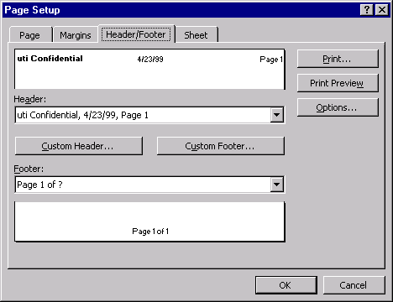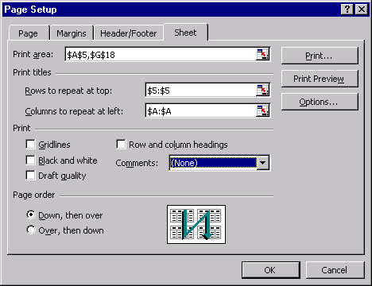

Eticheta Sheet
Zona Print Area vă permite tipărirea unui fragment dintr-o foaie de calcul sau dintr-un registru, indicând domeniul de celule pe care vreţi să-l tipăriţi (Ex: $A$5:$G$18 înseamnă că vreţi să tipăriţi zona cuprinsă între A5 şi G18).
Zona Prin Titles vă permite să repetaţi anumite linii şi coloane pe fiecare pagină pe care o tipăriţi (Ex. din imagine: $5:$5 înseamnă că repetă linia 5 pe fiecare foaie tipărită; $A:$A – repetă coloana A pe fiecare foaie).
În zona Print există câteva opţiuni de tipărire, cum ar fi: Gridlines: permite tipărirea liniilor de chenar care formează celulele; Black and White: tipărirea alb–negru (trebuie ca imprimanta să fie color) chiar dacă foaia de calcul este color; Draft quality: viteză mare de tipărire în defavoarea calităţii.
În zona Page Order aveţi posibilitatea să indicaţi modul în care să fie citite şi tipărite datele: Down, then over – de sus în jos, apoi de la stânga la dreapta; Over, then down – de la stânga la dreapta, apoi în jos.

